软件技术（前端开发）方向介绍
- 职业面向及证书
主要面向的行业 | 主要面向的职业类别 | 主要就业的岗位群或技术领域 | 证书举例
软件和信息技术服务业 | 计算机程序设计员、计算机软件工程技术人员 | 软件前端开发（HTML5开发、JavaScript开发、前端框架开发等） | 计算机等级证书  1+X Web前端开发证书
- 市场需求及岗位薪资
在前程无忧网站输入“前端开发”关键字，城市选择南京，招聘发布时间选择近一周，搜集结果就有750条左右，这还不包括搜索HTML5、JavaScript、Vue等技术关键字。在生活中只要涉及到电子设备的使用就离不开前端开发，从云计算相关路由器的图形化设置界面到大数据的数据展现再到各种手机应用等等，可见前端开发工程师前景广阔。
选择专科学历要求后，筛选结果的前3家用人单位开出的薪资如下图所示：
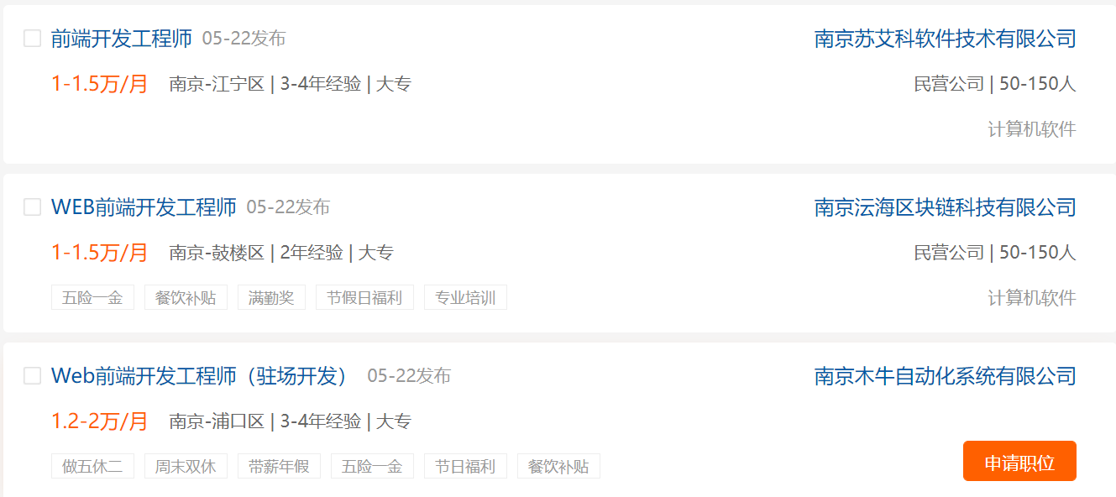
三、专业方向核心课程
(1)HTML5；(2)JavaScript；(3)JavaScript高级编程（对象、ajax、promise、await、async）；(4)前端高级应用开发（现代布局、单位、预编译等）；(5)Node.js应用开发；(6)前端框架应用开发（Vue框架）；(7)项目实战。
四、师资队伍
目前前端开发方向专任教师5人，均具备计算机类专业研究生学历或硕士以上学位，熟悉课程开发和课程建设，能准确把握本专业的发展方向，具备一定的项目开发经验，具备指导学生毕业设计、创新和技能大赛的能力。兼职教师来自与前端开发方向合作的多家企业，均具备计算机类专业本科及以上的学历，企业技术主管或者技术骨干，从事专业技术工作两年以上，具备丰富的项目开发经验，有较强的软件分析、设计能力。
五、专业相关大赛
(1)省级校级技能大赛web应用开发赛项；(2)蓝桥杯全国软件和信息技术专业人才大赛；(3)金砖国家职业技能大赛web应用开发赛项。

软件技术（服务端开发）方向介绍
- 市场需求
在前程无忧网站输入Java关键字，城市选择南京，招聘发布时间选择近一周，搜集结果43页。这就说明Java相关岗位的招聘企业和招聘岗位需求量非常巨大，因此大家学好基于Java的服务端开发技术将来不用担心就业不了，就业不好，前程无忧。
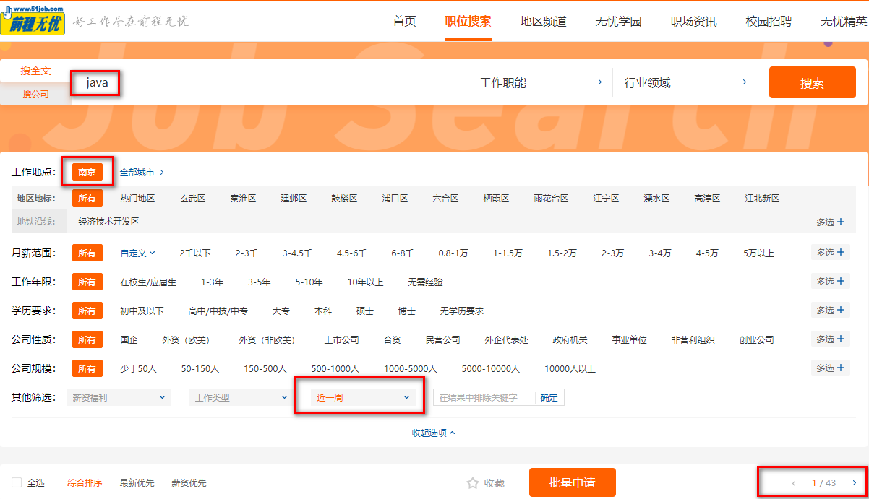
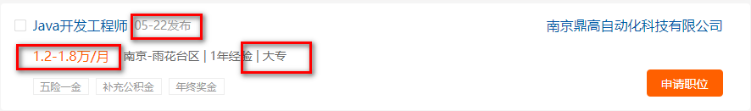
- 岗位薪资及岗位技能
1、熟练使用主流开源框架，spring、springMvc、Springboot、mybatis等，对spring cloud等有了解优先，有分布式系统开发经验优先；
2、熟悉Maven等工具，熟悉Tomcat、Weblogic、WAS等应用服务器；
3、了解IO、多线程、高并发的处理，了解分布式、缓存、消息、搜索等机制；
4、熟悉至少一种主流数据库，mysql，oracle等；
- 所学专业核心课程
核心课程设置紧跟企业岗位核心能力要求，完全与企业技术需求相适应。主要课程如下：
- JavaWeb应用开发 2、Android应用开发
3、JavaEE框架技术（SpringMVC、Spring、MyBatis）
4、微服务开发技术（SpringBoot、Spring Cloud Docker）
5、服务端应用框架技术（Shiro、CAS单点登录、Activiti工作流等）
- 师资团队
团队成员4位专任教师，年龄结构优（全部是中青年教师）、学历水平高（100%硕士学历）、职称结构合理（高级职称比例50%）、技术能力强项目经验丰富（3名教师来自企业，具有丰富的项目实战经验）。另外有若干企业工程师作为兼职教师。因此是一支实战能力强的校企混编教学团队。
- 专业相关比赛
- Web技术职业技能大赛 2、移动应用开发职业技能大赛
云计算技术应用方向专业介绍
- 市场需求
随着5G时代的到来，国家规划由密集制造型向智能制造型方向发展，各行各业推出各种互联网+的一些列产品，而这些产品维护需要大量专业数字化人才去实施运营。下面是2022年最云计算岗位技能需求占比图。
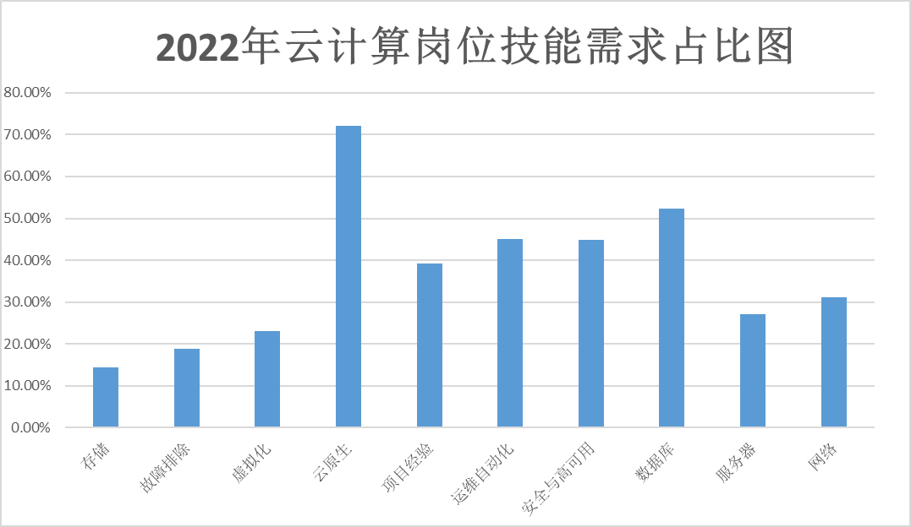
- 岗位薪资
目前云计算方向的薪资是比较高的，会点基础命令网路和linux运维方向基本在6K到8K左右，会shell 和企业网站架构的基本在10K上下浮动点。要是有经验的基本都是在12K以上。会K8S运维方向的基本都在15K起步。云开发方向稀缺，基本都是公司内部培养，薪资在16-28K左右。
下图是搜索在Boss直聘上搜索云计算工程师的薪资：
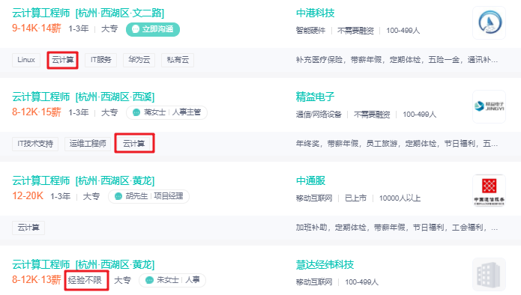
- 职业面向及证书
主要面向的行业 | 主要面向的职业类别 | 主要就业的岗位群或技术领域 | 证书举例
中大型企业  运营商  IT外包公司 | 实施运维开发方向 | 云运维工程师  DBA运维工程师  容器云工程师  开发运维工程师 | 计算机等级证书  1+X 云计算技术应用证书

- 核心课程
(1)Linux操作系统；(2)云计算网络技术与应用；(3)虚拟化技术与应用；(4)Linux服务器搭建；(5)云平台部署与管理；(6)云应用开发技术；(7)项目实战。
- 专业特色
我校云计算技术应用专业长期与华为、南京55所、中兴软件、阿里云、课工场等知名企业开展校企深度合作。人才培养方案由行业企业资深专家、学院联合制定，专业实践教学体系由“课内实践—课内实训—顶岗实习”为主线，由点到面，逐渐深化。实践教学环节由“课内实践”和“技能实训”组成，课时占比60%。80%以上的专业课程都专门设置了对应的实训课程，定时开展各种丰富多彩的社团课外活动，邀请校内外专家定期举办各类讲座培训，以及各种校外实践活动，极大的丰富了同学们的课余生活。
- 师资队伍
云计算技术应用专业团队拥有专任教师4人，均具备计算机类研究生学历或硕士以上学位，技术能力强，项目经验丰富，能够准确把握专业的发展方向，具备课程建设、实践教学、指导创新创业和技能大赛的能力。兼职教师均为企业技术主管或技术骨干，具备丰富的项目开发经验。
七、专业相关大赛
(1)省级技能大赛云计算技术应用赛项；(2)国家级技能大赛云计算技术应用赛项；（3）世界技能大赛云计算技术应用赛项。

大数据技术应用专业方向介绍
- 大数据职业面向
有效整合信息工程学院大数据技术专业和航海类专业课程，开设海事大数据方向项目化课程，充分利用江苏海事职业技术学院特色，培养海事大数据人才。重点职业面向大数据平台运维和海量数据分析。
- 培养目标和规格
以大数据应用为基础，为企业提供智慧化解决方案，实现运作流程优化，提高资源使用效率，减少能耗，助力实现绿色航运；以大数据应用为基础，准确预测生产趋势变化、调整生产节奏，实现港航管理数字化，实现港航生产平稳化、有序化；以现代信息及控制技术为基础，依靠现代工业生产技术，研发、设计、生产智能化港航交通生产设备设施，为智能港航提供物质基础。
结合现有的技术开发成果，提供基于海量AIS数据及航运大数据处理技术，诸如分布式的海事大数据存储方案，船舶航迹数据挖掘分析算法、海事事故调查。充分利用利用社会资源，推进海事数据资源的深度挖掘和加工再利用。以海事大数据相关研发和应用项目为载体，多渠道、多方式培养海事大数据应用专业人才和跨界复合型人才，着力培育一批资深的海事大数据分析和应用工程师。
- 专业方向核心课程
作为江苏省高等职业教育高水平专业群建设骨干，主要讲授《数据分析》、《大数据平台部署与运维》、《大数据分析与开发》、《数据仓库》、《大数据流式分析》等核心课程。
- 专业方向师资团队
团队共有专任教师8人，其中，博士后3人，硕士5人，专任教师硕士及以上学位比例为100%。团队中教授2人，正高级工程师1人，副教授（兼有高工）3人，讲师3人。团队中，省科技创新团队1个、省“青蓝工程”中青年学术带头人2人、优秀骨干教师3人，省“333高层次人才培养工程” 3人，省“六大高峰”人才项目3人，省双创科技副总2人，境外高校访学1人、高校高端访学1人、国内访问工程师2人、专业带头人高端研修（团队）1个。
- 专业方向相关联的证书、大赛
大数据治理1+X中级证书，数据分析师证书；
大数据技术职业技能大赛，一带一路暨金砖大赛之机器学习与大数据应用大赛，蓝桥杯，软件杯，互联网+大赛。
- 校企合作单位
南京海事局，江苏海事局，南京汇海交通科技有限公司，广东泰迪智能科技股份有限公司，南京迪塔维数据技术有限公司。

